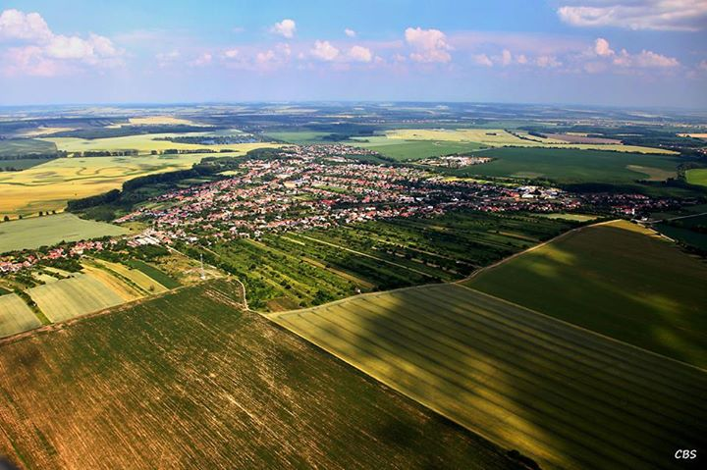

Konsolidovaná výročná správa

Obce KOMJATICE

za rok 2023

OBSAH
str.
- Úvodné slovo starostu obce 4
- Identifikačné údaje obce 4
- Organizačná štruktúra obce a identifikácia vedúcich predstaviteľov 4
- Poslanie, vízie, ciele 6
- Základná charakteristika konsolidovaného celku 6
5.1. Geografické údaje 6
5.2. Demografické údaje 6
5.3. Ekonomické údaje 7
5.4. Symboly obce 7
5.5. Logo obce 8
5.6. História obce 8
5.7. Pamiatky 9
5.8. Významné osobnosti obce 10
- Plnenie funkcií obce (prenesené kompetencie, originálne kompetencie)
6.1. Výchova a vzdelávanie 11
6.2. Zdravotníctvo 11
6.3. Sociálne zabezpečenie 12
6.4. Kultúra 12
6.5. Hospodárstvo 13
- Informácia o vývoji obce z pohľadu rozpočtovníctva 14
7.1. Plnenie príjmov a čerpanie výdavkov za rok 2023 14
7.2. Výsledok hospodárenia za rok 2023 20
7.3. Tvorba a použitie rezervného a sociálneho fondu 21
7.4. Rozpočet na rok 2023 – 2025 22
- Informácia o vývoji obce z pohľadu účtovníctva za konsolidovaný celok 22
8.1. Majetok 23
8.2. Zdroje krytia 24
8.3. Pohľadávky 25
8.4. Záväzky 25
- Hosp. výsledok za rok 2023 - vývoj nákladov a výnosov za konsolidovaný celok 26
- Ostatné dôležité informácie 28
10.1. Prijaté granty a transfery 28
10.2. Poskytnuté dotácie 28
10.3. Významné investičné akcie v roku 2023 29
10.4. Predpokladaný budúci vývoj činnosti 29
10.5 Udalosti osobitného významu po skončení účtovného obdobia 30
10.6. Významné riziká a neistoty, ktorým je účtovná jednotka vystavená 30

- Úvodné slovo starostu obce

Výročná správa za rok 2023 predstavuje súhrn činností obce v hodnotovom vyjadrení. Našou snahou bolo zabezpečenie potrieb v prospech občanov našej obce i návštevníkov a to pri dodržiavaní rozpočtových pravidiel. V priebehu roka z investičných akcií sme realizovali rekonštrukciu obecného úradu, zariadenie interiéru materskej školy. Nemenej dôležitou úlohou bolo riešenie chodu obce, Základnej školy, Materskej školy, Školskej jedálne, ŠKD a otázka samosprávnych činností v oblasti životného prostredia, civilnej ochrany, stavebného úradu, matričného, registra pobytu obyvateľov a samotného fungovania obecného úradu .

- Identifikačné údaje obce

Názov: Obec Komjatice
Sídlo: Nádražná 344/97, Komjatice 941 06
IČO: 00308994
Štatutárny orgán obce: Peter Hlavatý
Telefón: 0905 444 017
Mail: info@komjatice.sk
Webová stránka: www.komjatice.sk

- Organizačná štruktúra obce a identifikácia vedúcich predstaviteľov

Starosta obce: Peter Hlavatý
Zástupca starostu obce: Mgr. Martin Janega
Prednosta obecného úradu: Jozef Švec
Hlavný kontrolór obce: Ing. Štefan Piko
Obecné zastupiteľstvo: Mgr. Radovan Fridrich
MUDr. Martin Jaššo
Ing. Jozef Francel
Dušan Jaššo
Zuzana Garayová
Viliam Hozlár
Mgr. Martin Janega
Mgr. Martin Vanko
Ing. Ján Krajčovič
Milan Homola
Angela Kalužáková

Obecné zastupiteľstvo má zriadené nasledovné komisie:
komisia finančno stavebná
komisia kultúrna

Obecný úrad: účtovníčka Petra Fridrichová
mzdová účtovníčka Mgr. Monika Uhríková
dane a poplatky Viera Mihaliková
Beáta Porubská
matrika Mgr. Miriama Lörinczová
správca cintorína Mgr. Emil Vrabec
sociálna pracovníčka Mgr. Darina Tokárová
Adriana Vachová
knihovníčka Kamila Nosianová
kultúrny pracovník Roland Nosian
káblová televízia Juraj Letko
technický pracovníci Tomáš Kuzmický Jozef Porubský
Juraj Černák
Anton Lakatoš
upratovačka Dana Melicháreková
pracovníci ČOV Ján Juhás
Štefan Letko
Tibor Bottlík
Juraj Miček
Peter Porubský
Anton Lakatoš ml.
údržba verejnej zelene Lenka Kamenická
Mária Skočková
Renáta Palová
Jaroslav Trstenovič
Július Döme

Rozpočtové organizácie

Základná škola s materskou školou O. Cabana Komjatice
Adresa: Námestie A. Cabana 36, Komjatice 94106
Štatutárny orgán: Mgr. Marta Gocníková
Základná činnosť: základným predmetom činnosti školy je zabezpečenie výchovno-vzdelávacej činnosti pre primárne vzdelanie a nižšie sekundárne vzdelanie žiakov, práce s mládežou na úseku základného školstva.
IČO: 37 863 932
Telefón: 035/6591219
E-mail: zskomjatice@azet.sk
Webová stránka: http://zskomjatice.edupage.sk/
Obchodné spoločnosti

Káblová televízia Komjatice s.r.o
Adresa: Nádražná 344/97, Komjatice 94106
Štatutárny orgán: Peter Hlavatý, konateľ
IČO: 36545031
Telefón: 0905433445
E-mail: infokanal@komjatice.sk
vklad do základného imania 6 638,78 €, percentuálne podiely 100 %, podiel na hlasovacích právach 100 %, predmet činnosti činnosť drôtových komunikácií.

- Poslanie, vízie, ciele
Poslanie obce: Rozvíjať obec, riešiť základné otázky zo života obce ako aj ich občanov
Vízie obce: Rozvoj bývania, zamestnanosť občanov,
Ciele obce: Zabezpečiť občanom pokojný a bezpečný život v kultúrnom prostredí.

- Základná charakteristika konsolidovaného celku
Obec je samostatný územný samosprávny a správny celok Slovenskej republiky. Obec je právnickou osobou, ktorá samostatne hospodári s vlastným majetkom a s vlastnými príjmami. Základnou úlohou obce pri výkone samosprávy je starostlivosť o všestranný rozvoj jej územia a o potreby jej obyvateľov.

  - Geografické údaje
Komjatice ležia na 48° 09′ s. z. š. a 18° 11′ v. z. d. Chotár obce sa rozprestiera vo výške 125 – 150 m n. m., stred obce má výšku 128 m n. m. Katastrálne územie obce má výmeru 3 076 ha (30 758 288 m²) a tvar pravouhlého trojuholníka (s preponou na juhu). Na východe Komjatice susedia s obcami Černík a Mojzesovo, na juhu s Lipovou – jej časťou Ondrochov, na západe s Rastislavicami, na severe s Veľkým Kýrom (predtým Milanovce) a na severovýchode s Vinodolom.

  - Demografické údaje

Počet obyvateľov : k 31.12.2023 bolo 4 227 obyvateľov
Hustota obyvateľov: 137,3 obyvateľa na km²
Národnostná štruktúra : (podľa posledného sčítania. 2021)
- k slovenskej národnosti sa hlási 99,81 % obyvateľstva
- k maďarskej národnosti sa hlási 0,16 % obyvateľstva
- k českej národnosti sa hlási 0,04 % obyvateľstva
- k inej národnosti sa hlási 0,02 % obyvateľstva

Štruktúra obyvateľstva podľa náboženského významu : ( podľa posledného sčítania rok 2021)
Prevažuje rímskokatolická cirkev – 74,02 % obyvateľstva
Bez náboženského vyznania - 12,69 % obyvateľstva
Kresťanské zbory – 0,78 % obyvateľstva

Vývoj počtu obyvateľov :
Celkový prírastok obyvateľov: 122 obyvateľov z toho 40 novorodencov
Celkový úbytok obyvateľov : 94 obyvateľov

  - Ekonomické údaje
Nezamestnanosť v okrese : 3,6 % /december 2023/

  - Symboly obce
Erb obce :
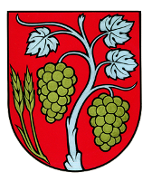

Erb obce Komjatice pozostáva z 2 pšeničných klasov a z 2 strapcov hrozna. Skladá sa zo 4 farieb: červená, biela, žltá a čierna.

Vlajka obce :
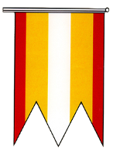
Vlajka a zástava obce Komjatice je zložená z 3 farieb a to žltej, červenej a bielej, ukončená lastovičím chvostom t.j. zástrihom.

Pečať obce :
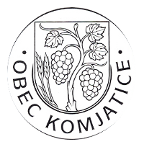
Pečať obce tvorí erb obce Komjatice s kruhopisom s názvom: ” OBEC Komjatice “.

  - Logo obce
Obec Komjatice nemá logo obce.

  - História obce
Obec Komjatice bola svojou polohou a prírodnými podmienkami vhodným miestom, na ktorom od pradávna rozvíjali svoj život naši predkovia. Boli osídlené už pre našim letopočtom, zanechajúc po sebe dôkazy, ako to potvrdzujú archeologické vykopávky uložené v múzeu Bratislave, Bojniciach a Nitre. Katastrálne územie dnešnej obce bolo pravdepodobne osídlené v paleolite a v mezolite, s trvalým osídlením sa však stretávame v období neolitu až do začiatku stredoveku. Paleolit, neolit, pohrebisko z doby bronzovej, osídlenie v halšttate, latenské, bi rituálne pohrebisko, sídlisko rímsko-barbarské a slovenské z veľkomoravskej doby. Pohrebiská a sídliská objavené v Mandáčke, Kňazovej jamy... Územnou časťou Komjatíc prechádzali vierozvestcovia Konštantín a Metod na blízky Pribinov hrad v Nitre.
Pri odkrývaní miestneho štrkoviska sa prišlo na pohrebisko z čias Veľkej Moravy – súbor typických tvarov, pamiatok hmotnej kultúry, objavená bola strieborná náušnica s hroznovým vzorom, časť meča. Nadstavbové javy zdokumentoval spôsob pochovania mŕtvych, odkrytie kostier, čo nám dokumentuje rituálne a náboženské vnímanie života našich predkov. Pri Komjaticiach mali svoj tábor aj rímske légie, čo nám potvrdzujú objavené náleziská severne od obce, medzi Veľkým Kýrom a Komjaticami. Prieskum lokality Komjatíc realizoval Archeologicky ústav Slovenskej akadémie vied v Nitre pod vedením regionálneho historika pána Pavla Takáča.
Najstarší písomní dokument - úradnej správy o Komjaticiach je z roku 1256. V listine Uhorský kráľ Belo IV. poskytuje zem Komjatice Tomášovým synom, bratom Andrejovi a magistrovi Abbovi. A tohto Andreja spomína potom v listine nitriansky biskup v roku 1274 ako,, comes Andrae Konati“. Aj hodnoverná listina kráľovnej Márie z 28.2.1386 je výsadnou majetkovou listinou pre rod Forgáčovcov z hradu Gýmeš, ktorou kráľovná dáva prípadne vracia, Bratom Jánovi a Petrovi Forgáčovcom majetky, teda aj majetok ,,Kamjathy“. Ale Ondrej Forgáč musel zaplatiť príbuznému majstra Abbu 85 zlatých mariek, čo potvrdzuje veľkosť majetku a jeho hodnotu. Majetky Forgáčovcov boli rozsiahle ale ani jeden neposkytoval dostatočnú ochranu pred útokmi. Peter Forgáč sa rozhodol vybudovať nové strediská pre svoje majetky ležiace na juh od hradu Gýmeš.
K tomu si vyhliadol aj Komjatice, ktorých výhodná poloha bola smerom na Nitru.
23. novembra 1408 na intervenciu, vojvodovi Ctiborovi Forgáčovi král povoluje vystavať si na majetku kamenný či drevený hrad. Hrad sa stal proti tureckou pevnosťou a bol zničený Turkami v roku 1663.
V čase existencie hradu sa aj dopomohlo obci Komjatice právo na jarmoky - 11. júna, deň sviatku sv. Barnabáša a 19. novembra, deň sviatku sv. Alžbety. V 15-18 stor. sa Komjatice vyvíjajú ako zemepánske mestečko, z toho obdobia pochádza komjatický erb, ktorého vyobrazenie je inšpirované ,,Pečaťou mestečka Komjatice “ z 18. storočia. Neskôr kráľ zmenil svoj úmysel tak, že Komjatice budú spoločné pre dva rody Fergáčovcov a budova tam postavená bude spoločným majetkom. Člen z jednej z vetiev, Mikuláš pristáva na vybudovanie polovice hradného kaštieľa, no Félix, bez povolenia krajinských veľmožov, protizákonne si stavia v Komjaticiach druhý hrad „truchhrad“. Rod Forgáčovcov je rozvetvený a rozhádaný, spory medzi nimi neustávajú. Najmä Félix je krutý veľmož, spôsobuje tu žijúcemu ľudu veľa škôd.

  - Pamiatky
Baroková kaplnka s pódiom je súčasťou komplexu kalvárie a Kostola sv. Petra a Pavla, ktorý je národnou kultúrnou pamiatkou. Komplex tvorí 21 objektov. Kalvária sa nachádza v areáli cintorína pred kostolom, vybudovaným v roku 1615. Jednotlivé kaplnky Krížovej cesty boli postavené koncom 19. a začiatkom 20. storočia.

Kostol sv. Petra a Pavla sa nachádza na miestnom cintoríne nad obcou, na mieste pôvodného kostola doloženého z roku 1332. Pochádza zo začiatku 17. storočia. Kostol je baroková stavba
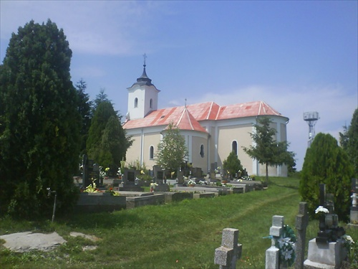
Kostol svätej Alžbety je neskorobaroková stavba. Dal ho postaviť komjatický zemepán Anton Grasalkovič I. v rokoch 1751-1755 na mieste staršieho stredovekého kostola sv. Alžbety.

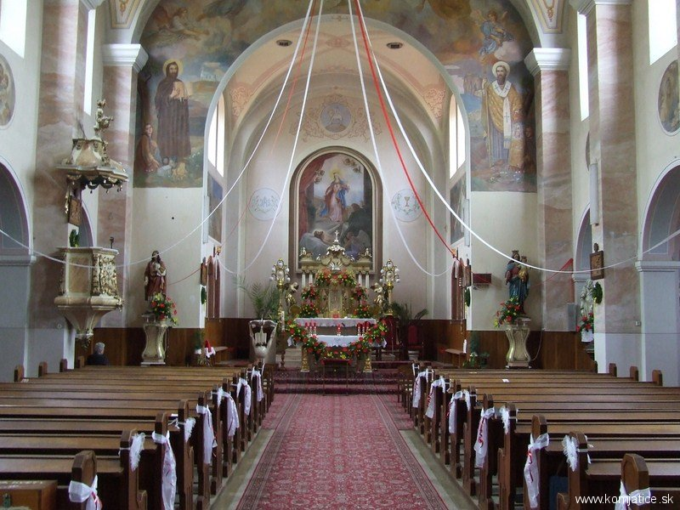

  - Významné osobnosti obce
Ondrej Caban (1813-1860) bol človek odhodlaný pre svoj slovenský národ urobiť všetko, aby nezabudol, z akých koreňov pochádza. Zameraním svojich diel sa zaraďuje do plejády autorov moralizovanej prózy Radlinského skupiny 19. storočia. Situácia v tom období nebola ľahká, strach sa striedal s biedou...

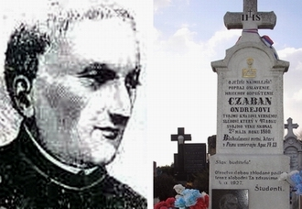.

- Výtvarníci a básnici pochádzajúci z Komjatíc/žijúci v Komjaticiach
  - Doc. Stanislav Harangozó, akad. mal. (* 1946)
  - Štefan Cifra, básnik (* 1960)
  - Štefan Chlústik (* 1930 – † 2008)
  - Štefan Moravčík, básnik (vlastní chatu v Komjaticiach, inšpirovaný Komjaticami napísal básne Búrka v Komjaticiach a Komjatice v daždi)
  - Július Wanyerka Komjáti (*1894 – † 1958), grafik
  - Marián Keleši, Marta Horníková, Mária Horňáková, Mgr. art. Peter Machata,

Ďalšie významné osobnosti
- Emil Hudyma, kňaž a učiteľ
- Dr. Cornides István, učiteľ, matematik, fyzik
- Prof. MUDr. Anton Molnár, DrSc., bývalý minister zdravotníctva
- prof. RNDr. Ján Ružička, DrSc., jadrový fyzik
- Juraj Šulc, konštruktér
- Mgr. Karin Jaššová, PhD., manažérka, poslankyňa za Hlas -SD, členka Komisie školstva a mládeže
- MUDr. Martin Jaššo, ortopéd
- RNDr. Ján Polák, vedec

- Plnenie funkcií obce (prenesené kompetencie, originálne kompetencie)
  - Výchova a vzdelávanie
V súčasnosti výchovu a vzdelávanie detí v obci poskytuje:
- Základná škola
- Materská škola

Na mimoškolské aktivity je zriadená:
- Školský klub
- Krúžková činnosť ZŠ

  - Zdravotníctvo
V obci potrebnú zdravotnícku starostlivosť pre obyvateľov poskytuje Zdravotné stredisko v obci, kde sa nachádzajú ambulancie:
- dvaja praktický lekári pre dospelých
- ortopedická ambulancia
- zubná ambulancia
- rehabilitačné oddelenie
- pediatrická ambulancia
- lekáreň

  - Sociálne zabezpečenie
Obec nevlastní žiadne zariadenie poskytujúce sociálne služby a má sociálne pracovníčky, ktoré zabezpečujú pomoc občanom v núdzi, riešia sociálne problémy obyvateľov obce. Najbližším poskytovateľom sociálnych služieb je Občianske združenie Zlatý vek toto zariadenie sa nachádza priamo v obci.

  - Kultúra
Knižnica ako kultúrna, spoločenská a vzdelávacia inštitúcia plní svoju najdôležitejšiu úlohu
v uchovávaní, spracúvaní a sprístupňovaní knižničného fondu čitateľom. Knižnica sídli
v budove kultúrneho domu a je otvorená v utorok až v sobotu. Knižnica každoročne obnovuje
svoj knižničný fond nákupom nových kníh. Každoročne do knižnice zavítajú deti z materskej
školy v rámci vzdelávacieho procesu, kde sa oboznamujú s knihami a prostredím.
Knižnica je ako most do sveta nových informácií a zážitkov, a práce preto si to, čo máme
v knižnici chráňme, zveľaďujme a uchovávajme pre budúce generácie.
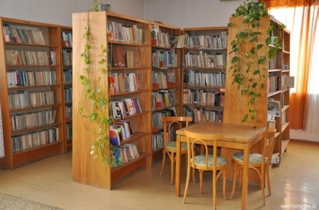
Na kultúrne vyžitie v našej obci slúži kultúrny dom. Konajú sa v ňom rôzne akcie, ktorých usporiadateľom je obec alebo miestne zložky - ako oslavy dňa matiek, darovanie krvi, Hodové slávnosti, obecná zabíjačka, uvítanie detí do života a pod.

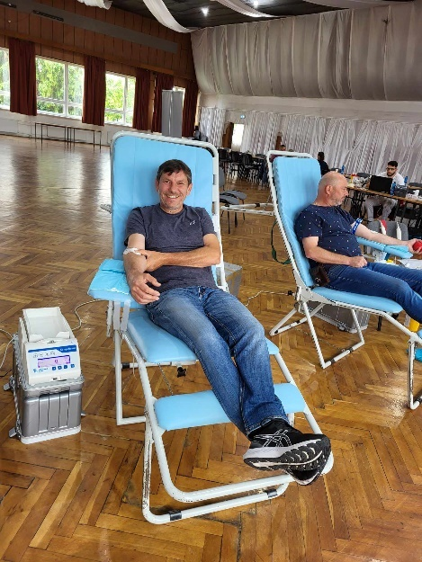
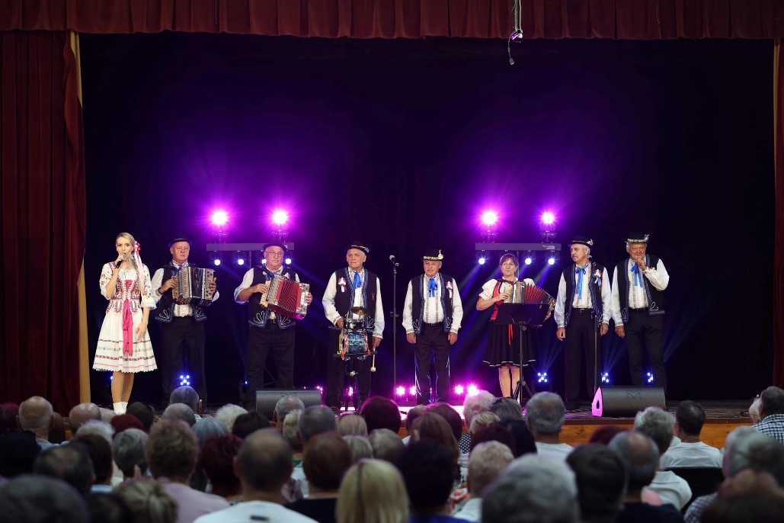

Kultúrny dom a Staré kino sa prenajíma i na usporiadanie tanečných zábav, prednášok a predajných akcií, svadieb, rodinných osláv a karov. Kultúrny dom a Staré kino využívajú deti z MŠ a ZŠ na divadlá, karnevaly, akcie usporiadané školou a členské schôdze občianskych združení obce Komjatice.

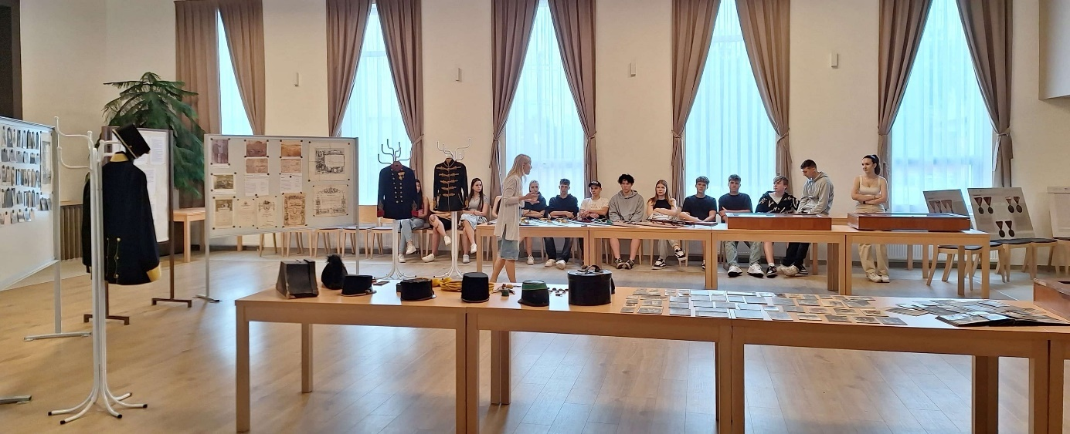

  - Hospodárstvo
Najvýznamnejší poskytovatelia služieb a zamestnávatelia v obci

- COOP Jednota SD Nové Zámky /predajne potravín/
- Slovenská pošta /doručenie poštových zásielok, banka/
- PPD Komjatice /poľnohospodárska výroba/
- STARMONT /inštalácia ÚK, voda, plyn/
- DASYM s.r.o /výroba obalov/
- FIX s.r.o /výroba zdravotníckych potrieb/
- STAVMEX /stavebníctvo/
- BALSOS /zlievareň/
- ABC Milan Uhrík /predaj drobného tovaru a servis elektromotorov/
- ZOVOS – EKO s.r.o /výroba kovových konštrukcií/
- GARDEN /predajňa stavebnín a farby laky/
- LEGA, /stavebníctvo/
- UNIMAX Pavol Hlinka /predajňa potravín/
- S + M Molnár /predajňa textilu/
- Viliam Hozlár /pohrebné služby/
- Tesco stores SK /predajňa potravín/
- Reštaurácia u BUMBUSA /reštauračné zariadenie/
- LUMA BABY /predajňa textilu/
- 101 Drogéria /predajňa drogérie/
- Vidiecka piváreň /reštauračné zariadenie/

- Informácia o vývoji obce z pohľadu rozpočtovníctva
7.1 Plnenie príjmov a čerpanie výdavkov za rok 2023

1. Rozpočet obce na rok 2023

Základným nástrojom finančného hospodárenia obce bol rozpočet obce na rok 2023
Obec v roku 2023 zostavila rozpočet podľa ustanovenia § 10 odsek 7) zákona č.583/2004 Z.z. o rozpočtových pravidlách územnej samosprávy a o zmene a doplnení niektorých zákonov v znení neskorších predpisov. Rozpočet obce na rok 2023 bol zostavený ako vyrovnaný. Bežný rozpočet bol zostavený ako prebytkový a kapitálový rozpočet ako schodkový.

Hospodárenie obce sa riadilo podľa schváleného rozpočtu na rok 2023
Rozpočet obce bol schválený obecným zastupiteľstvom dňa 15.12.2022 uznesením
č. 12/15122022.
Bol zmenený :
- Prvá zmena schválená dňa 09.03.2023 uznesením č. 29/09032023
- Druhá zmena schválená dňa 08.06.2023 uznesením č. 38/08062023
- Tretia zmena schválená dňa 14.12.2023 uznesením č. 85/14122023

Po poslednej zmene bol rozpočet nasledovný :

Upravený rozpočet obce k 31.12.2023

 | Schválený rozpočet | Schválený rozpočet  po poslednej zmene
Príjmy celkom | 4 128 910 | 4 054 064
z toho :
Bežné príjmy | 3 623 040 | 3 876 357
Kapitálové príjmy | 35 500 | 18 132
Finančné príjmy | 350 000 | 0
Príjmy RO s právnou subjektivitou | 120 370 | 159 574
Výdavky celkom | 4 128 910 | 4 017 285
z toho :
Bežné výdavky | 1 508 510 | 1 404 617
Kapitálové výdavky | 770 000 | 464 072
Finančné výdavky | 48 690 | 48 807
Výdavky RO s právnou subjektivitou | 1 801 710 | 2 099 789
Rozpočtové hospodárenie obce | 0 | 0

2. Rozbor plnenia príjmov za rok 2023 v €

Rozpočet na rok 2023 | Skutočnosť k 31.12.2023 | % plnenia
3 894 490 | 3 894 490 | 100 %

1) Bežné príjmy - daňové príjmy :

Rozpočet na rok 2023 | Skutočnosť k 31.12.2023 | % plnenia
2 057 622 | 2 057 622 | 100%

a) Výnos dane z príjmov poukázaný územnej samospráve
- výnos dane z príjmov FO a PO poukázaný zo ŠR vo výške 1 850 522 €
b) Daň z nehnuteľností
- daň z pozemkov vo výške 80 284 €
- daň zo stavieb vo výške 28 308 €
- daň z bytov vo výške 120 €.
Príjem za rozpočtový rok 2023 vo výške 108 712 € sa skladá z platieb za rok 2023 vo výške 107 080 € a zaplatených nedoplatkov z minulých rokov vo výške 1 632 €. K 31.12.2023 obec eviduje pohľadávky na dani z nehnuteľností vo výške 1 136 €. /Nedoplatky za roky 2017 až 2022 vo výške 10 420 €
c) Daň za psa 2 647 €
d) Daň za užívanie verejného priestranstva 383 €
e) Poplatok za zber a zneškodňovanie komunál. odpadu Príjem za rozpočtový rok 2023 vo výške 95 357 € sa skladá z platieb za rok 2023 vo výške 81 933 € a nedoplatkov z minulých rokov vo výške 13 425 €. K 31.12.2023 obec eviduje pohľadávky na poplatkoch za likvidáciu TKO vo výške 4 896 €./ Nedoplatky za roky 2017 až 2022 vo výške 10 420 € /.

1) Bežné príjmy - nedaňové príjmy :

Rozpočet na rok 2023 | Skutočnosť k 31.12.2023 | % plnenia
332 854 | 332 854 | 100 %

a) Príjmy z podnikania a z vlastníctva majetku
- príjem z prenajatých pozemkov vo výške 18 906 €
- príjem z prenajatých budov, priestorov a objektov vo výške 24 066 €
- príjem z prenajatých bytov vo výške 67 848 €.

Obec eviduje pohľadávky k 31.12.2023 z prenajatých budov, priestorov a objektov vo výške 0 € a z prenajatých bytov eviduje nedoplatky vo výške 1 182 €

b) Administratívne poplatky a iné poplatky a platby
Skutočný príjem vo výške 262 657 €.

Výšku príjmov tvoria príjmy:

- Správne poplatky vo výške 20 172€
- Porušenie predpisov vo výške 25 €
- Príjmy z dobropisov 123 556 €
- Príjmy z vratiek 124 €
- Príjem zo vstupného na cintorín 940 €
- Príjmy z poplatkov – knižnica 364 €
- Príjmy za kultúrny dom 3 384 €
- Príjmy za vyhlasovanie v MR 1 618 €
- Príjmy za vodné a stočné 6 426 €
- Triedenie KO 7 626 €
- Príjem za predaj smetných nádob 840 €
- Predaj kníh 22 €
- Provízie za internet 4 844 €
- Príjem z domu smútku 975 €
- Príjem za ČOV 64 758 €
- Príjem z kultúrnych podujatí 5 136 €
- Príjem za známky TKO 17 131 €
- Príjem za znečisťovanie ovzdušia 859 €
- Príjem za triedenie odpadu 58 €
- Príjem za znalecký posudok 860 €
- Príjem z náhrad poistného plnenia 561 €
- Príjem Klub Staré kino 2 558 €

1) Bežné príjmy - ostatné príjmy :

Rozpočet na rok 2023 | Skutočnosť k 31.12.2023 | % plnenia
1 459 781 | 1 459 781 | 100%

Obec prijala nasledovné granty a transfery :

P.č. | Poskytovateľ | Suma v € | Účel
1. | Krajský úrad život. prostr. | 468,08 | Dotácia na životné prostredie
2. | Krajský školský úrad | 1 056 756,00 | Dotácia na školstvo
3. | Obvodný úrad Nové Zámky | 9 606,95 | Matrika
4. | ÚPSVaR Nové Zámky | 94 992,00 | Stravné pre deti
5. | ÚPSVaR Nové Zámky | 265,60 | Dotácia na školské potreby
6. | Obvodný úrad Nové Zámky | 1 395,90 | Dotácia na evid. obyvateľstva
7. | Obvodný úrad Nové Zámky | 118,80 | Dotácia na register adries
8. | Ministerstvo vnútra SR | 32 392,55 | Dotácia na sociálnu pracovníčku
9. | Ministerstvo vnútra SR | 54 120,47 | Dotácia PRIM
10. | Ministerstvo financií SR | 4 281,23 | Dotácia na voľby
11. | ÚPSVaR Nové Zámky | 9 045,00 | Dotácia na ubytovanie Ukrajincov
12. | Nitrian.samosp.kraj | 1 000,00 | Dotácia pre rozvoj cest. ruchu
13. | Ministerstvo vnútra SR | 84 879,56 | Dotácia na projekt pomáh. profesie
14. | Ministerstvo investícií, reg.rozvoja a informat. SR | 41 600,00 | Riešenie migračných výziev
15. | Ministerstvo financií | 54 336,77 | Dôsledky inflácie

Granty a transfery boli účelovo viazané a boli použité v súlade s ich účelom.

2) Kapitálové príjmy :

Rozpočet na rok 2023 | Skutočnosť k 31.12.2023 | % plnenia
18 132 | 18 132 | 100 %

Kapitálové príjmy tvoria:

- Príjem z predaja pozemkov občanom vo výške 3 610 €

Granty a transfery

P.č. | Poskytovateľ dotácie | Suma v € | Investičná akcia
1. | Cedron Nitrava | 14 522 | Modernizácia učební

3) Príjmové finančné operácie :

Rozpočet na rok 2022 | Skutočnosť k 31.12.2023 | % plnenia
0 | 0 | 100

Príjmové finančné operácie tvoria :

Obec nečerpala finančné prostriedky z prechádzajúcich rokov

4) Príjmy rozpočtových organizácií s právnou subjektivitou :

Bežné príjmy
Rozpočet na rok 2023 | Skutočnosť k 31.12.2023 | % plnenia
126 931 | 126 931 | 100 %

Výšku príjmov tvoria príjmy za stravné, školné za materskú školu, školné za školský klub detí, režijné náklady, dobropisy a granty.

Príjmový finančné operácie
Rozpočet na rok 2023 | Skutočnosť k 31.12.2023 | % plnenia
14 160 | 14 160 | 100 %

Príjmové finančné operácie tvoria :

Nevyčerpané finančné prostriedky z predchádzajúcich rokov

3. Rozbor čerpania výdavkov za rok 2023 v €

Rozpočet na rok 2023 | Skutočnosť k 31.12.2023 | % plnenia
4 017 285 | 4 017 285 | 100 %

1) Bežné výdavky :

Rozpočet na rok 2023 | Skutočnosť k 31.12.2023 | % plnenia
1 404 617 | 1 404 617 | 100 %
Rozbor významných položiek bežného rozpočtu
a) Mzdy, platy, služobné príjmy a ostatné osobné vyrovnania
Rozpočet 433 549 € čerpanie 433 549 €,
Mzdové prostriedky pracovníkov OcÚ, matriky, VPP, sociálne pracovníčky.
b) Poistné a príspevok do poisťovní
Rozpočet 167 163 € čerpanie 167 163 €,
Odvody poistného z miezd pracovníkov za zamestnávateľa do sociálnej poisťovne, zdravotných poisťovní a DDP.
c) Tovary a služby
Rozpočet 692 571 € čerpanie 692 571 €,
Prevádzkové výdavky všetkých stredísk OcÚ, ako sú energie, materiál, dopravné, rutinná a štandardná údržba, nájomné a ostatné tovary a služby.
d) Bežné transfery
Rozpočet 83 335 € čerpanie 83 335 €,
Výdavky na spoločný stavebný úrad, členské príspevky, odchodné, nemocenské dávky, dávky v hmotnej núdzi a ostatné dotácie poskytnuté z rozpočtu obce v súlade s VZN 1/2007.
e) Splácanie úrokov a ostatné platby súvisiace s úvermi, pôžičkami a návratnými
finančnými výpomocami
Rozpočet 7 999 € čerpanie 7 999 €

2) Kapitálové výdavky :

Rozpočet na rok 2023 | Skutočnosť k 31.12.2023 | % plnenia
464 072 | 464 072 | 100 %

Medzi významné položky kapitálového rozpočtu patrí:

- Vretenová kosačka 16 200,00 €
- Rekonštrukcia Klub staré kino vo výške 180 897,00 €
- Interiérové vybavenie Klub staré kino 7 049,00
- Altánok a zemné práce Nová štrkáreň 4 738,00 €
- Chodník Hradská a Nitrianska ulica vo výške 57 886,00 €
- Rozšírenie kapacity MŠ Komjatice 196 955,00 €

3) Výdavkové finančné operácie :

Rozpočet na rok 2023 | Skutočnosť k 31.12.2023 | % plnenia
48 807 | 48 807 | 100 %

Splatenie istiny z úverov zo ŠFRB vo výške 48 807 €

4) Výdavky rozpočtových organizácií s právnou subjektivitou

Rozpočet na rok 2023 | Skutočnosť k 31.12.2023 | % plnenia
2 099 789 | 2 075 224,47 | 98,83 %

Základná škola : / Prenesené kompetencie/
a) Mzdy, platy, služobné príjmy a ostatné osobné vyrovnania
Rozpočet 599 569 € čerpanie 599 567,76 €,

b) Poistné a príspevok do poisťovní
Rozpočet 207 628 € čerpanie 207 629,22 €.

c) Tovary a služby
Rozpočet 194 823 € čerpanie 178 001,71 €,
Prevádzkové výdavky ako sú energie, materiál, interiérové vybavenie, prevádzkové stroje, učebné pomôcky, všeobecné služby, poplatky a dohody o vykonaní práce.

d) Bežné transfery
Rozpočet 5 540 € čerpanie 15 076,87 €,
Vyplatené dopravné žiakom a vyplatené dávky za pracovnú neschopnosť.

Základná škola: POO – Profesijný rozvoj PZ a OZ
- a) Mzdy, platy, služobné príjmy a ostatné osobné vyrovnania
Rozpočet 1 636 € čerpanie 1 605,64 €

- b) Poistné a príspevok do poisťovní
Rozpočet 551€ čerpanie 550,36 €

Základná škola : Podpora začlenenia detí a žiakov z Ukrajiny v MŠ a ZŠ
a) Mzdy, platy, služobné príjmy a ostatné osobné vyrovnania
Rozpočet 691 € čerpanie 691,00 €

b) Tovary a služby
Rozpočet 2 013 € čerpanie 1 924,60 €
Učebné pomôcky

Základná škola: Podpora integrácie pre žiakov z Ukrajiny u EŠIF
- Mzdy, platy, služobné príjmy a ostatné osobné vyrovnania
Rozpočet 400 € čerpanie 400 €,
b) Tovary a služby
Rozpočet 5 832 € čerpanie 5 832,70
Učebné pomôcky
Materská škola, školská jedáleň, školský klub: /Originálne kompetencie/
a) Mzdy, platy, služobné príjmy a ostatné osobné vyrovnania
Rozpočet 477 003 € čerpanie 477 003,89 €,

b) Poistné a príspevok do poisťovní
Rozpočet 164 449 € čerpanie 164 448,87 €,

c) Tovary a služby
Rozpočet 123 784 € čerpanie 119 558,876 €,
prevádzkové výdavky ako sú energie, materiál, interiérové vybavenie, prevádzkové stroje, učebné pomôcky, všeobecné služby a dohody o vykonaní práce.

d) Bežné transfery
Rozpočet 1904 € čerpanie 1 904,13 €
Vyplatená pracovná neschopnosť

Základná škola : Projekty: Pomáhajúce profesia, Fenomény
a) Mzdy, platy, služobné príjmy a ostatné osobné vyrovnania
Rozpočet 27 822 € čerpanie 27 820,41 €

b) Poistné a príspevok do poisťovní
Rozpočet 9 723 € čerpanie 9 722,69 €

c) Tovary a služby
Rozpočet 3 000 € čerpanie 3 000 €
Vyplatené dohody o vykonaní práce, materiál, výpočtová technika

Projekt NP POP ZŠ
- a) Mzdy, platy, služobné príjmy a ostatné osobné vyrovnania
Rozpočet 14 354 € čerpanie 13 026,34 €

- b) Poistné a príspevok do poisťovní
Rozpočet 4 553 € čerpanie 4 552,35 €
Projekt Tesco

- c) Tovary a služby
Rozpočet 1 300 € čerpanie 1 299,80 €

Materská škola / Projekt NP PRIM /
a) Mzdy, platy, služobné príjmy a ostatné osobné vyrovnania
Rozpočet 29 780 € čerpanie 29 780,55 €

b) Poistné a príspevok do poisťovní
Rozpočet 10 688 € čerpanie 10 687,34 €

c) Tovary a služby
Rozpočet 4 727 € čerpanie 4 258,44 €
Materiál, knihy, učebné pomôcky, dohody o vykonaní práce

Projekt NP POP MŠ
- a) Mzdy, platy, služobné príjmy a ostatné osobné vyrovnania
Rozpočet 15 652 € čerpanie 14 513,53 €

- b) Poistné a príspevok do poisťovní
Rozpočet 5 072 € čerpanie 5 072,18 €
Projekt Tesco

- c) Tovary a služby
Rozpočet 67 305 € čerpanie 67 305,47 €
Výdavky na potraviny/školská jedáleň

4. Výsledok hospodárenia za rok 2023

  - Výsledok hospodárenia za rok 2023 je vo výške 218 204,48 €. Je to rozdiel medzi nákladovými a výnosovými položkami.

  - Výsledok rozpočtového hospodárenia za rok 2023

Bežné príjmy obce: 3 786 352,12 Bežné výdavky obce 1 404 619,02
Bežné príjmy školy 126 701,70 Bežné výdavky školy: 2 075 224,47
Kapitálové príjmy obce: 18 132,07 Kapitálové výdavky obce: 464 071,52
Kapitálové príjmy školy - Kapitálové výdavky školy -
Príjmové finanč. operácie: - Výdavkové fin. operácie: 48 806,57
Príjmové fin. operácie škola 32 872,46 Výdavkové fin. operácie škola -

Príjmy spolu: 4 054 058,35 Výdavky spolu: 3 992 721,58
Celkový výsledok rozpočtového hospodárenia je prebytok vo výške 61 336,77 €

Výsledok rozpočtového hospodárenia za rok 2023 bez finančných operácií :

Bežné príjmy obce: 3 876 352,12 Bežné výdavky obce: 1 404 619,02
Bežné príjmy školy: 126 701,70 Bežné výdavky školy: 2 075 224,47
Kapitálové príjmy obce 18 132,07 Kapitálové výdavky obce: 464 071,52
Kapitálové príjmy školy - Kapitálové výdavky školy -

Príjmy spolu: 4 021 185,89 Výdavky spolu: 3 943 915,01
§ 10 zákona č. 583/2004 Z.z. hovorí, že finančné operácie sú súčasťou rozpočtu. Prostredníctvom nich sa vykonávajú prevody z peňažných fondov obce a realizujú návratné zdroje financovania a ich splácanie. Finančné operácie však nie sú súčasťou príjmov a výdavkov, nevstupujú priamo do výsledku hospodárenia. Po odpočítaní finančných operácií je výsledok rozpočtového hospodárenia za rok 2023 prebytok vo výške 77 270,88 €.
Je to rozdiel medzi rozpočtovými príjmami a rozpočtovými výdavkami bez finančných operácií./ ŠFRB /
Na krytie schodku bežného a kapitálového rozpočtu boli použité príjmy finančných operácií

Hospodárenie obce | Skutočnosť k 31.12.2023 v EUR
Bežné príjmy spolu | 4 003 053,82
z toho : bežné príjmy obce | 3 876 352,12
bežné príjmy RO | 126 701,70
Bežné výdavky spolu | 3 479 843,49
z toho : bežné výdavky obce | 2 075 224,47
bežné výdavky RO | 1 834 484,58
Bežný rozpočet | 523 210,33
Kapitálové príjmy spolu | 18 132,07
z toho : kapitálové príjmy obce | 18 132,07
kapitálové príjmy RO | 0,00
Kapitálové výdavky spolu | 464 071,52
z toho : kapitálové výdavky obce | 464 071,52
kapitálové výdavky RO | 0,00
Kapitálový rozpočet | -445 939,45
Prebytok bežného a kapitálového rozpočtu | 77 270,88
Vylúčenie z prebytku | 37 879,41
Upravený prebytok/schodok bežného a kapitálového rozpočtu | 39 391,47
Príjmové finančné operácie | 32 872,46
Výdavkové finančné operácie | 48 806,57
Rozdiel finančných operácií | -15 934,11
Príjmy spolu | 4 054 058,35
VÝDAVKY SPOLU | 3 992 721,58
Hospodárenie obce | 61 336,77
Vylúčenie z prebytku | 37 879,41
Upravené hospodárenie obce | 23 457,36

5. Tvorba a použitie prostriedkov rezervného a sociálneho fondu

Rezervný fond
Obec vytvára rezervný fond vo výške 10 % prebytku hospodárenia príslušného rozpočtového roka. O použití rezervného fondu rozhoduje obecné zastupiteľstvo.

Rezervný fond | Suma v €
ZS k 1.1.2023 | 144 191,92
Prírastky 10 % prebytku výsledku hospodárenia | 0
Úbytky | 0
KZ k 31.12.2023 | 144 191,92

Sociálny fond
Obec vytvára sociálny fond v zmysle zákona č. 152/1994 Z.z. v z.n.p. Tvorbu a použitie sociálneho fondu upravuje kolektívna zmluva.

Sociálny fond | Suma v €
ZS k 1.1.2023 | 567,98
Prírastky - povinný prídel - 1,5 % | 5 391,86
Úbytky - závodné stravovanie | 2 132,10
- životné jubileum | 170,00
KZ k 31.12.2023 | 3 657,74

Fond prevádzky, údržby a opráv
Obec vytvára fond prevádzky, údržby a opráv v zmysle ustanovenia § 18 zákona č. 44382010 Z.z v z.n.p.. O použití fondu prevádzky, údržby a opráv rozhoduje obecné zastupiteľstvo .

Fond prevádzky, údržby a opráv | Suma v €
ZS k 1.1.2023 | 50 085,80
Prírastky – 0,5 % z obstarávacej ceny bytu | 11 121,00
Úbytky - Poplatky | 114,18
KZ k 31.12.2023 | 61 092,62

7.4 Rozpočet na roky 2023 - 2025
 | Skutočnosť k 31.12.2023 | Rozpočet  na rok 2023 | Rozpočet  na rok 2024 | Rozpočet  na rok 2025
Príjmy celkom | 4 054 064 | 4 054 064 | 4 332 200 | 3 709 320
z toho :
Bežné príjmy | 3 876 358 | 3 876 358 | 3 599 120 | 3 579 940
Kapitálové príjmy | 18 132 | 18 132 | 400 600 | 1 000
Finančné príjmy | 0 | 0 | 204 100 | 0
Príjmy RO s právnou subjektivitou | 159 574 | 159 574 | 128 380 | 128 380

 | Skutočnosť k 31.12.2023 | Rozpočet  na rok 2023 | Rozpočet  na rok 2024 | Rozpočet  na rok 2025
Výdavky celkom | 4 017 285 | 4 017 285 | 4 332 200 | 3 709 320
z toho :
Bežné výdavky | 1 404 617 | 1 404 617 | 1 636 310 | 1 569 420
Kapitálové výdavky | 464 072 | 464 072 | 695 000 | 135 200
Finančné výdavky | 48 807 | 48 807 | 49 170 | 49 640
Výdavky RO s právnou subjektivitou | 2 099 789 | 2 099 789 | - 951 720 | 1 955 060

- Informácia o vývoji obce z pohľadu účtovníctva za materskú účtovnú jednotku a konsolidovaný celok

  - Majetok
a/ za materskú účtovnú jednotku
Názov | Skutočnosť  k 31.12.2022 | Skutočnosť  k 31.12.2023 | Predpoklad  na rok 2024
Majetok spolu | 10 202 171,79 | 10 225 169,48 | 10 225 169,48
Neobežný majetok spolu | 7 795 304,38 | 7 920 631,92 | 7 920 631,92
z toho :
Dlhodobý nehmotný majetok | 0 | 0 | 0
Dlhodobý hmotný majetok | 6 647 913,85 | 6 773 241,39 | 6 773 241,39
Dlhodobý finančný majetok | 1 147 390,53 | 1 147 390,53 | 1 147 390,53
Obežný majetok spolu | 2 387 440,39 | 2 287 292,50 | 2 287 292,50
z toho :
Zásoby | 738,38 | 0,00 | 0,00
Zúčtovanie medzi subjektami VS | 1 496 287,34 | 1 413 062,77 | 1 413 062,77
Dlhodobé pohľadávky | 0,00 | 0,00 | 0,00
Krátkodobé pohľadávky | 57 112,24 | 51 368,34 | 51 368,34
Finančné účty | 833 302,43 | 822 861,39 | 822 861,39
Poskytnuté návratné fin. výpomoci dlh. | 0,00 | 0,00 | 0,00
Poskytnuté návratné fin. výpomoci krát. | 0,00 | 0,00 | 0,00
Časové rozlíšenie | 19 427,02 | 17 245,06 | 17 245,06

b/ za konsolidovaný celok
Názov | Skutočnosť  k 31.12.2022 | Skutočnosť  k 31.12.2023 | Predpoklad  na rok 2024
Majetok spolu | 10 398 558,89 | 10 455 746,09 | 10 455 746,09
Neobežný majetok spolu | 9 294 289,79 | 9 317 985,93 | 9 317 985,93
z toho :
Dlhodobý nehmotný majetok
Dlhodobý hmotný majetok | 8 153 538,04 | 8 177 234,18 | 8 177 234,18
Dlhodobý finančný majetok | 1 140 751,75 | 1 140 751,75 | 1 140 751,75
Obežný majetok spolu | 1 082 951,98 | 1 116 049,05 | 1 116 049,05
z toho :
Zásoby | 1 957,67 | 0,00 | 0,00
Zúčtovanie medzi subjektami VS
Dlhodobé pohľadávky
Krátkodobé pohľadávky | 73 537,32 | 69 221,07 | 69 221,07
Finančné účty | 1 007 456,99 | 1 046 827,98 | 1 046 827,98
Poskytnuté návratné fin. výpomoci dlh.
Poskytnuté návratné fin. výpomoci krát. | 0,00 | 0,00 | 0,00
Časové rozlíšenie | 21 317,12 | 21 711,11 | 21 711,11
8.2. Zdroje krytia

a/ za materskú účtovnú jednotku
Názov | Skutočnosť  k 31.12.2022 | Skutočnosť  k 31.12.2023 | Predpoklad  na rok 2024
Vlastné imanie a záväzky spolu | 10 202 171,79 | 10 225 169,48 | 10 225 169,48
Vlastné imanie | 6 056 359,92 | 6 274 564,40 | 6 274 564,40
z toho :
Oceňovacie rozdiely | 0,00 | 0,00 | 0,00
Fondy
Výsledok hospodárenia | 6 056 359,92 | 6 274 564,40 | 6 274 564,40
Záväzky | 942 706,47 | 914 969,79 | 914 969,79
z toho :
Rezervy | 1 680.- | 1 800,00 | 1 800,00
Zúčtovanie medzi subjektami VS | 7 166,92 | 26 758,49 | 26 758,49
Dlhodobé záväzky | 798 922,51 | 749 091,02 | 749 091,02
Krátkodobé záväzky | 134 937,04 | 133 662,54 | 133 662,54
Bankové úvery a výpomoci
Časové rozlíšenie | 3 203 105,40 | 3 035 635,29 | 3 035 635,29

8.2. Zdroje krytia

b/ za konsolidovaný celok
Názov | Skutočnosť  k 31.12.2022 | Skutočnosť  k 31.12.2023 | Predpoklad  na rok 2024
Vlastné imanie a záväzky spolu | 10 398 558,89 | 10 455 746,09 | 10 455 746,09
Vlastné imanie | 6 069 163,98 | 6 271 637,38 | 6 271 637,38
z toho :
Oceňovacie rozdiely | 0,00 | 0,00 | 0,00
Fondy
Výsledok hospodárenia | 6 069 163,98 | 6 271 637,38 | 6 271 637,38
Záväzky | 1 096 515,81 | 1 115 343,10 | 1 115 343,10
z toho :
Rezervy | 3480 | 3 60,00 | 3 60,00
Zúčtovanie medzi subjektami VS | 7 166,92 | 26 758,49 | 26 758,49
Dlhodobé záväzky | 800 590,89 | 759 693,84 | 759 693,84
Krátkodobé záväzky | 283 922,77 | 323 935,54 | 323 935,54
Bankové úvery a výpomoci | 1 355,23 | 1 355,23 | 1 355,23
Časové rozlíšenie | 3 232 879,10 | 3 068 715,16 | 3 068 715,16

8.3 Pohľadávky
a/ za materskú účtovnú jednotku
Pohľadávky | Zostatok  k 31.12 2022 | Zostatok  k 31.12 2023
Pohľadávky do lehoty splatnosti | 57 112,24 | 51 368,34
Pohľadávky po lehote splatnosti | 0,00 | 0,00

b/ za konsolidovaný celok
Pohľadávky | Zostatok  k 31.12 2022 | Zostatok  k 31.12 2023
Pohľadávky do lehoty splatnosti | 73 537,32 | 69 221,07
Pohľadávky po lehote splatnosti | 0,00 | 0,00

8.4 Záväzky
a/ za materskú účtovnú jednotku
Záväzky | Zostatok  k 31.12 2022 | Zostatok  k 31.12 2023
Záväzky do lehoty splatnosti | 134 937,04 | 133 662,54
Záväzky po lehote splatnosti | 798 922,51 | 752 748,76

b/ za konsolidovaný celok
Záväzky | Zostatok  k 31.12 2022 | Zostatok  k 31.12 2023
Záväzky do lehoty splatnosti | 283 922,77 | 323 935,54
Záväzky po lehote splatnosti | 800 590,89 | 759 693,84

- Hospodársky výsledok za 2023 vývoj nákladov a výnosov za materskú jednotku a konsolidovaný celok
a/ za materskú účtovnú jednotku
Názov | Skutočnosť  k 31.12. 2022 | Skutočnosť  k 31.12.2023 | Predpoklad  rok 2024
Náklady
50 – Spotrebované nákupy | 156 163,34 | 208 697,44 | 208 697,44
51 – Služby | 264 708,76 | 378 831,65 | 378 831,65
52 – Osobné náklady | 645 529,54 | 685 448,32 | 685 448,32
53 – Dane a poplatky | 15 370,57 | 26 442,26 | 26 442,26
54 – Ostatné náklady na prevádzkovú činnosť | 27 268,75 | 38 165,87 | 38 165,87
55 – Odpisy, rezervy a OP z prevádzkovej a finančnej činnosti a zúčtovanie časového rozlíšenia | 292 025,84 | 316 181,14 | 316 181,14
56 – Finančné náklady | 14 698,23 | 10 361,94 | 10 361,94
57 – Mimoriadne náklady
58 – Náklady na transfery a náklady z odvodov príjmov | 879 645,10 | 917 072,09 | 917 072,09
59 – Dane z príjmov | 0,00 | 0,00 | 0,00
Výnosy
60 – Tržby za vlastné výkony a tovar | 0,00 | 0,00 | 0,00
61 – Zmena stavu vnútroorganizačných služieb | 0,00 | 0,00 | 0,00
62 – Aktivácia | 0,00 | 0,00 | 0,00
63 – Daňové a colné výnosy a výnosy z poplatkov | 2 020 135,93 | 2 118 850,36 | 2 118 850,36
64 – Ostatné výnosy | 316 917,81 | 279 429,91 | 279 429,91
65 – Zúčtovanie rezerv a OP z prevádzkovej a finančnej činnosti a zúčtovanie časového rozlíšenia | 0,00 | 0,00 | 0,00
66 – Finančné výnosy | 0,00 | 0,00 | 0,00
67 – Mimoriadne výnosy | 0,00 | 0,00 | 0,00
69 – Výnosy z transferov a rozpočtových príjmov v obciach, VÚC a v RO a PO zriadených obcou alebo VÚC | 299 457,42 | 401 124,92 | 401 124,92
Hospodársky výsledok  /+ kladný HV, - záporný HV/ | 341 101,03 | 218 204,48 | 218 204,48

b/ za konsolidovaný celok
Názov | Skutočnosť  k 31.12. 2022 | Skutočnosť  k 31.12.2023 | Predpoklad  rok 2024
Náklady
50 – Spotrebované nákupy | 444 638,99 | 547 766,02 | 547 766,02
51 – Služby | 301 484,92 | 481 612,21 | 481 612,21
52 – Osobné náklady | 2 136 114,99 | 2 300 571,05 | 2 300 571,05
53 – Dane a poplatky | 15 370 ,57 | 26 442,26 | 26 442,26
54 – Ostatné náklady na prevádzkovú činnosť | 29 998,59 | 40 947,15 | 40 947,15
55 – Odpisy, rezervy a OP z prevádzkovej a finančnej činnosti a zúčtovanie časového rozlíšenia | 402 817,63 | 419 612,54 | 419 612,54
56 – Finančné náklady | 15483,23 | 11 337,55 | 11 337,55
57 – Mimoriadne náklady | 0,00 | 0,00 | 0,00
58 – Náklady na transfery a náklady z odvodov príjmov | 39 723,27 | 56 333,81 | 56 333,81
59 – Dane z príjmov | 0,00 | 0,00 | 0,00
Výnosy
60 – Tržby za vlastné výkony a tovar | 109 207,08 | 103 471,20 | 103 471,20
61 – Zmena stavu vnútroorganizačných služieb | 0,00 | 0,00 | 0,00
62 – Aktivácia | 0,00 | 0,00 | 0,00
63 – Daňové a colné výnosy a výnosy z poplatkov | 2 020 135,93 | 2 118 850,36 | 2 118 850,36
64 – Ostatné výnosy | 321 809,31 | 282 607,34 | 282 607,34
65 – Zúčtovanie rezerv a OP z prevádzkovej a finančnej činnosti a zúčtovanie časového rozlíšenia | 1 620 | 1 80,00 | 1 80,00
66 – Finančné výnosy | 82,80 | 117,92 | 117,92
67 – Mimoriadne výnosy | 0,00 | 0,00 | 0,00
69 – Výnosy z transferov a rozpočtových príjmov v obciach, VÚC a v RO a PO zriadených obcou alebo VÚC | 1 274 336,23 | 1 595 836,46 | 1 595 836,46
Hospodársky výsledok  /+ kladný HV, - záporný HV/ | 341 338,52 | 218 060,69 | 218 060,69

Hospodársky výsledok /kladný, záporný/ v sume 218 060,69 EUR bol zúčtovaný na účet
428 – Nevysporiadaný výsledok hospodárenia minulých rokov.

- Ostatné dôležité informácie
  - Prijaté granty a transfery
V roku 2023 obec, rozpočtová a príspevková organizácia prijala nasledovné granty a transfery:
Poskytovateľ | Účelové určenie grantov a transferov | Suma prijatých prostriedkov v EUR
KŠÚ | Bežné výdavky - školstvo | 1 076 710,00
ÚPSVaR | Bežné výdavky – Ubytovanie odídencov z Ukrajiny | 9 045,00
ÚPSVaR | Bežné výdavky – školské potreby | 266,00
ÚPSVaR | Bežné výdavky – Stravné pre deti | 94 992,00
KÚŽP | Bežné výdavky - ŽP | 468,00
Obv. úrad | Bežné výdavky - EO | 1 396,00
Obv . úrad | Bežné výdavky - reg. adries | 119,00
Obv. úrad | Bežné výdavky - Matrika | 9 607,00
Minist. vnútra | Bežné výdavky - SP | 32 393,00
Minist. financií | Bežné výdavky - Voľby | 4 281,00
Minist. vnútra | Bežné výdavky - PRIM | 54 121,00
Minist. vnútra | Bežné výdavky – Pomáhajúce profesie | 84 880,00
NSK | Dotácia pre rozvoj cest.ruchu | 1 000,00
MIRRI SR | Dotácia – Riešenie migračných výziev | 41 600,00
MF SR | Dotácia – Dôsledky inflácie | 54 337,00

  - Poskytnuté dotácie
V roku 2023 obec poskytla zo svojho rozpočtu dotácie v zmysle VZN č. 1/2007 o poskytovaní dotácií z rozpočtu obce:
Žiadateľ dotácie  Účelové určenie dotácie :  - bežné výdavky  - kapitálové výdavky  - 1 - | Suma poskytnutých  prostriedkov  v roku 2022  - 2 - | Suma použitých prostriedkov v roku 2022  - 3 - | Rozdiel  (stĺ.2 - stĺ.3 )  - 4 -
Telovýchovná jednota - BV | 11 000,00 | 11 000,00 | 0
Volejbalisti - BV | 7 000,00 | 7 000,00 | 0
Klub dôchodcov - BV | 1 300,00 | 1 300,00 | 0
SZ Protifaš. Bojovníkov - BV | 600,00 | 600,00 | 0
Červený kríž - BV | 1 000,00 | 1 000,00 | 0
SZ zdravotne postihnutých - BV | 1 300,00 | 1 300,00 | 0
KMP - BV | 700,00 | 700,00 | 0
Vinohradnícky a vin. spolok - BV | 1 200,00 | 1 200,00 | 0
Poľovné združenie - BV | 1 000,00 | 1 000,00 | 0
OZ Paraboláni - BV | 500,00 | 500,00 | 0
Jednota dôchodcov - BV | 850,00 | 850,00 | 0
Magnólia | 250,00 | 250,00 | 0
Kargo Gym | 1 000,00 | 1 000,00 | 0
Spev.folkl.skup.Komjatičanka -BV | 700,00 | 700,00 | 0
Folkl.skup. Komňackí mládenci -BV | 1 000,00 | 1 000,00 | 0
OZ Starí páni - BV | 400,00 | 400,00 | 0
Warrior Gym | 200,00 | 200,00 | 0
Krása ukrytá v tradíciách | 200,00 | 200,00 | 0
Folklórna spev. Skup. Vrbina | 600,00 | 600,00 | 0
Milan Fíšan | 200,00 | 200,00 | 0

K 31.12.2023 boli vyúčtované všetky dotácie, ktoré boli poskytnuté v súlade so VZN č.1/2007 o poskytovaní dotácií z rozpočtu obce.

  - Významné investičné akcie v roku 2023
Najvýznamnejšie investičné akcie realizované v roku 2023
a) obec
- Rekonštrukcia budovy Kina

  - Predpokladaný budúci vývoj činnosti
Predpokladané investičné akcie realizované v budúcich rokoch:
a) obec
- Rekonštrukcia Domu kultúry
- Realizácia Atletickej dráhy v areály ZŠ s MŠ

  - . Udalosti osobitného významu po skončení účtovného obdobia
Obec nezaznamenala žiadnu udalosť osobitného významu po skončení účtovného obdobia.

  - Významné riziká a neistoty, ktorým je účtovná jednotka vystavená
Obec nevedie súdny spor.

Vypracoval: Schválil:
Petra Fridrichová Peter Hlavatý

V Komjaticiach, dňa 22.08.2023

Prílohy:

- Konsolidovaná účtovná závierka: Konsolidovaná Súvaha, Konsolidovaný Výkaz ziskov a strát, Poznámky konsolidovanej účtovnej závierky
- Výrok audítora ku konsolidovanej účtovnej závierke

